Travaux Dirigés : Télécommunications Fondamentales
TD 01 (Filtrage analogique)
On appelle filtre un quadripôle permettant de transmettre sélectivement une bande de fréquences.
Les filtres sont des outils utilisés dans le domaine du traitement du signal, ils servent principalement à séparer des signaux dans le domaine fréquentiel. Dans certains cas particuliers (plus rare) on utilise également les filtres électroniques pour retarder un signal (travail dans le domaine temporel).
Plus précisément, le filtre permet de modifier (ou de filtrer) certaines parties d’un signal d’entrée dans le domaine temps et dans le domaine fréquence.

L’opération de filtrage permet donc :
- d’éliminer (ou atténuer) les signaux indésirable
- d’isoler dans un signal la ou les bandes de fréquences utiles.
- Séparation des signaux utiles des signaux indésirable
Exercice 1
Soit le filtre RC suivant :
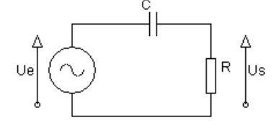
- Exprimer la fonction de transfert (H = Us / Ue) en fonction de R et C.
- Quel est le type de ce filtre et quel son ordre ?
- Exprimer la fréquence de coupure fc en fonction de R et C.
- Calculer la valeur du condensateur ainsi que la valeur de la tension de sortie du filtre pour fc = 627 kHz, R = 6,8 kΩ et Ue = 2 V

Exercice 2
- Donner le schéma d’un filtre RL passe-haut 1er ordre.
- Exprimer sa fonction de transfert H = tension d’entrée / tension de sortie.
La résistance R est de 10 kΩ et la fréquence de coupure fc est de 3,5 KHz. Une tension de 1,6 V est mesurée à la sortie du filtre lorsqu'un signal de K MHz est appliqué à l'entrée.
- Calculer la valeur de la bobine ainsi que la valeur de la tension à l'entrée du filtre

Exercice 3
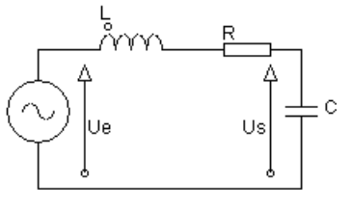
La courbe de gain HdB = 20 logH, (H=Us/Ue) en fonction de la fréquence est donnée ci-dessous.
- Déterminer graphiquement la fréquence de coupure à -3dB du filtre.
- Déterminer les valeurs du gain dans le cas où f<10Hz et dans le cas où f = 20kHz. En déduire les valeurs de G correspondantes.
- Calculer l’amplitude de la tension de sortie si la tension d’entrée a pour amplitude 24,8V et pour fréquence f = 20kHz.
- Si la tension d’entrée est une tension continue v, quelle est alors la tension de sortie.

